**基于IASP91地球模型的震相数值模拟及在天然地震震相识别****中的应用**

蒋婵君1,2 王有学1,2[[1]](#footnote-0)\* 熊彬1,2 任乾慈1,2 胡锦峰1 高文琪1 田燚1 席卓1

1. 桂林理工大学地球科学学院，桂林，541006
2. [广西隐伏金属矿产勘查重点实验室](http://dxy.glut.edu.cn/1.pdf" \t "_blank" \o "1广西隐伏金属矿产勘查重点实验室)，桂林，541006

**摘要:** 天然地震数据是研究地球内部结构的重要资源，而震相识别则是非常重要的基础工作。为了识别流动台阵地震数据中的地震震相，本文基于IASP91地球速度模型，采用射线追踪技术对在地球内部传播的不同震相的旅行时间进行了数值模拟。数值模拟结果及其应用效果表明：该方法具有方法简单、计算速度快、精度高等优点，可以为天然地震记录的震相识别及旅行时间的拾取提供了可靠的理论参考依据。

**关键词：**IASP91地球速度模型；数值模拟；震相预测；震相识别

# 1 引 言

天然地震观测数据是研究地球内部结构的重要资源。天然地震数据中包括丰富的反映地球内部结构的信息，它们为人类认识地球、研究地球提供了宝贵的科学依据，众多的地球物理学家为此进行了长期深入的研究（Gutenberg, 1937; Gutenberg and Richter, 1945; Aki and Lee, 1976; Zhao et al., 1992, 1994; Rawlinson et al., 2006; Nolet, 2008）。[克罗地亚](https://baike.baidu.com/item/%E5%85%8B%E7%BD%97%E5%9C%B0%E4%BA%9A" \t "_blank)地震学家[莫霍洛维奇](https://baike.baidu.com/item/%E8%8E%AB%E9%9C%8D%E6%B4%9B%E7%BB%B4%E5%A5%87" \t "_blank)（Andrija Mohorovičić）于在研究1909年的一次地震时发现某些[地震波](https://baike.baidu.com/item/%E5%9C%B0%E9%9C%87%E6%B3%A2" \t "_blank)到达观测站比预计的快，在该界面附近，[纵波](https://baike.baidu.com/item/%E7%BA%B5%E6%B3%A2" \t "_blank)的速度从7.0km/s左右突然增加到8.1km/s左右，[横波](https://baike.baidu.com/item/%E6%A8%AA%E6%B3%A2" \t "_blank)的速度也从4.2km/s突然增至4.4km/s，其出现的深度在大陆之下平均为33km，在大洋之下平均为7km，为地壳与地幔的分界面，也就被称之为莫霍洛维奇[不连续面](https://baike.baidu.com/item/%E4%B8%8D%E8%BF%9E%E7%BB%AD%E9%9D%A2" \t "_blank)（莫霍面）。1914年，德国地球物理学家[古登堡](https://baike.baidu.com/item/%E5%8F%A4%E7%99%BB%E5%A0%A1" \t "_blank)(Beno Gutenberg)发现在距震中109o~140o的范围内存在地震波的阴影区，推断在2885km深处存在[地震波](https://baike.baidu.com/item/%E5%9C%B0%E9%9C%87%E6%B3%A2" \t "_blank)速的间断面，[纵波](https://baike.baidu.com/item/%E7%BA%B5%E6%B3%A2" \t "_blank)由13.6km/s突然降低为7.98km/s，而且横波则突然消失了，该间断面即为地幔与地核的分界面，亦称为古登堡面；1936年，丹麦地震学家英厄·莱曼（Ingle Lohmann）在研究中发现从2900km开始进入地核，纵波速度逐渐回升，直到5000km左右，纵波速度又有一个明显的跳跃，横波也随之出现，从而推断地核是由内核和外核两层组成的，而且外核的物质状态为液态。

基于众多的地球物理证据，地球物理学家提出许多地球参考模型（Dziewonski et al., 1975; Dziewonski and Anderson, 1981; Kennett and Engdahl, 1991; Kennett et al., 1995），这给我们研究地球内部的物质组成和状态提供了宝贵的依据。1971年于莫斯科召开的IUGG会议上成立了一个“标准地球模型委员会”，旨在建立一个可为大家都能接受的从地心到地表的标准地球结构模型，包括主要物理参数和主要界面的定义。经过不断的讨论与改进（Dziewonski et al., 1975; Dziewonski and Gilbert, 1976；Dziewonski and Anderson, 1981），1984年5月国际地球标准模型委员会推荐 Dziewonski和Anderson（1981）提出的初步地球参考模型(PREM)，作为当时国际临时使用的地球参考模型。1991年，Kennett和Engdahl在PREM模型的基础上建立了IASP91模型（Kennett and Engdahl，1991）。

射线追踪是地震波运动学数值模拟的主要方法，目前已广泛应用于地震波旅行时间及其传播轨迹的计算（Jeffreys and Bullen, 1940; Herrin, 1968; Buland and Chapman, 1983; Kennett and Engdahl, 1991; Kennett et al., 1995; Bijwaard and Spakman , 1999; Kennett et al., 2005; De Kool et al., 2006; Pan and Zhang, 2006； Snoke, 2009; Huang et al., 2013；李兴旺和白超英, 2017），并且已经成为研究大陆岩石圈结构的有效工具（Zhao et al., 1992, 1994; Rawlinson and Sambridge, 2006; Nolet, 2008; 张风雪等, 2011; Watremez et al., 2015; Peng et al., 2016; Burdick and Lekić, 2017）。

本文基于IASP91地球速度模型，采用射线追踪对各种震相的地震波的旅行时间及射线传播路径进行数值模拟，并在广西宽频带流动地震台阵的震相预测和识别中进行了应用。

# 2射线追踪法的基本原理

地震波在三维介质中传播时满足程函方程

(1)

其中，为地震波从震源S传播到空间任意点（x, y, z）的旅行时，为空间任意点处的介质速度。

方程(1)在笛卡尔坐标系中可以表示为

(2)

三维情况下，在射线上的任一点引入3个方向余弦, , , , 其中，*x*、*y*、*z*分别为直角坐标系中射线上一点的切线与*x*、y、*z*轴之夹角，为射线长度。经过推导，可以得到运动学射线追踪方程：

(3)

对于IASP91地球速度模型来说，地球内部任意点的介质速度仅与该点的径向半径相关，因此地震波旅行时间的数值模拟就简化为二维介质中的射线追踪。在此情况下，假设速度只依赖于和方向, 且* x*=**，, * z * **，此时，方程（3）可简化为

(4)

设射线的起点S的坐标为（*x*0，*z*0），射线上任意点P的坐标为(*x*, *z*)（图1），则方程(4)可以离散为

(5)

其中，*0*为该点处射线的离源角，*vx 、vz*分别为地震波传播至P点在*x*、*z*坐标轴方向上的速度分量，**为射线在P点的离源角，△* *为射线追踪的时间步长。

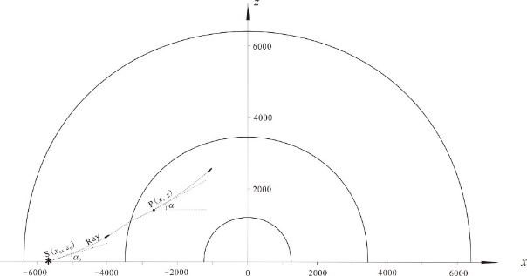

图1射线追踪示意图

3震相的数值模拟

本文基于IASP91地球速度模型（Kennett 和 Engdahl, 1991），采用射线追踪技术对在地球内部传播的不同震相的走时进行了数值模拟。IASP91地球速度模型及地球内部地震震相见图2和表1。

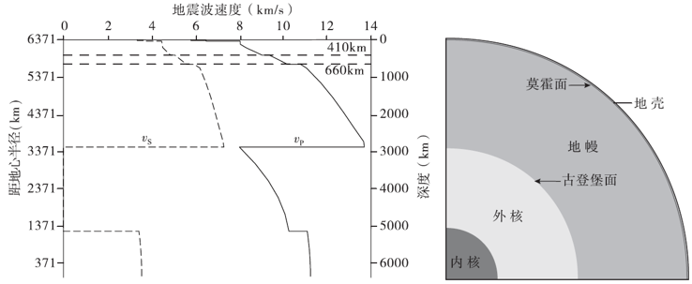 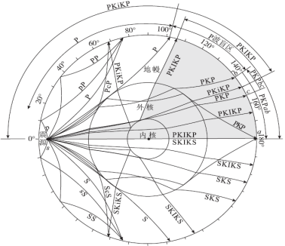

图2 IASP91地球速度模型及其震相

表1 IASP91地球速度模型参数表

|  |  |  |
| --- | --- | --- |
| 距地心半径(km) | 纵波速度VP (km/s) | 横波速度VS(km/s) |
| 6351~6371 | 5.8 | 3.36 |
| 6336~6351 | 6.5 | 3.75 |
| 6251~6336 | 8.78541-0.749530*x* | 6.706231-2.248585*x* |
| 6161~6251 | 25.41389-17.69722*x* | 5.750200-1.274200*x* |
| 5961~6161 | 30.78765-23.25415*x* | 15.242130-11.085520*x* |
| 5711~5961 | 29.38896-21.40656*x* | 17.707320-13.506520*x* |
| 5611~5711 | 25.96984-16.93412*x* | 20.768900-16.531470*x* |
| 3631~5611 | 25.14860-41.15380*x*+51.99320*x*2-26.60830*x*3 | 12.930300-21.259000*x*+27.89880 *x*2-14.10800 *x*3 |
| 3482~3631 | 14.49470-1.47089*x* | 8.166160-1.582060*x* |
| 1217~3482 | 10.03904+3.75665*x*-13.67046 *x*2 | 0 |
| 0~1217 | 11.24094-4.09689 *x*2 | 3.564540-3.452410 *x*2 |

\*表中*x*=*r/R*，其中*r*为距地心半径，*R*为地球的半径，且*R*=6371.00km。

设震源位于地表（震源深度为0km），射线追踪时间步长∆=0.01s，基于IASP91地球速度模型，分别对P、S、PcP、ScS、PKP、SKS、PKIKP、SKIKS等震相进行了射线追踪，各震相的旅行时间曲线及其射线路径如图3及图4所示。

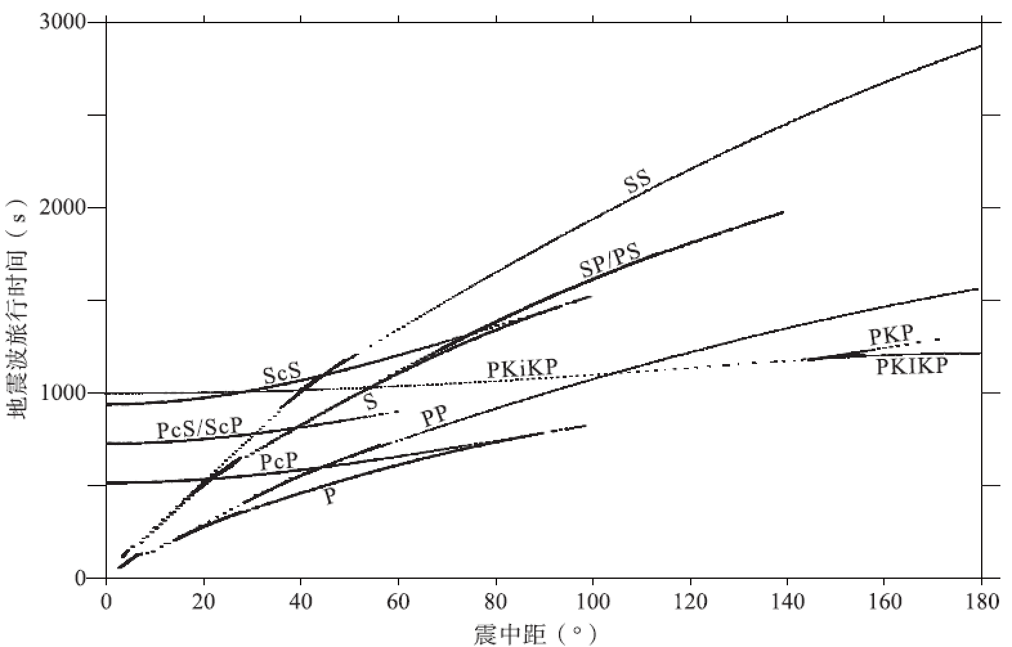

图3 不同震相的走时曲线

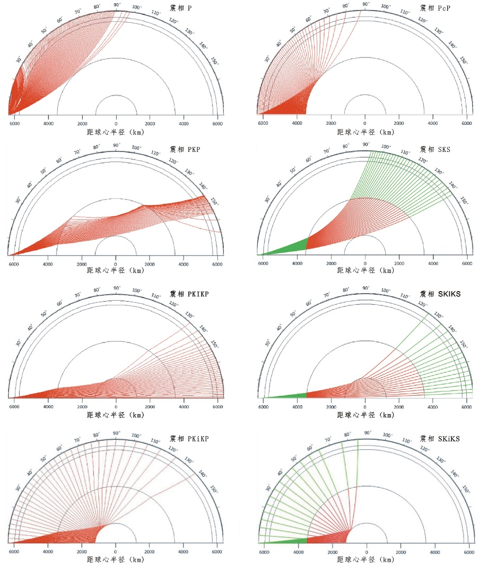

图4a 各种震相的地震波射线路径（震源深度为0km，红色线条为纵波，绿色线条为横波）

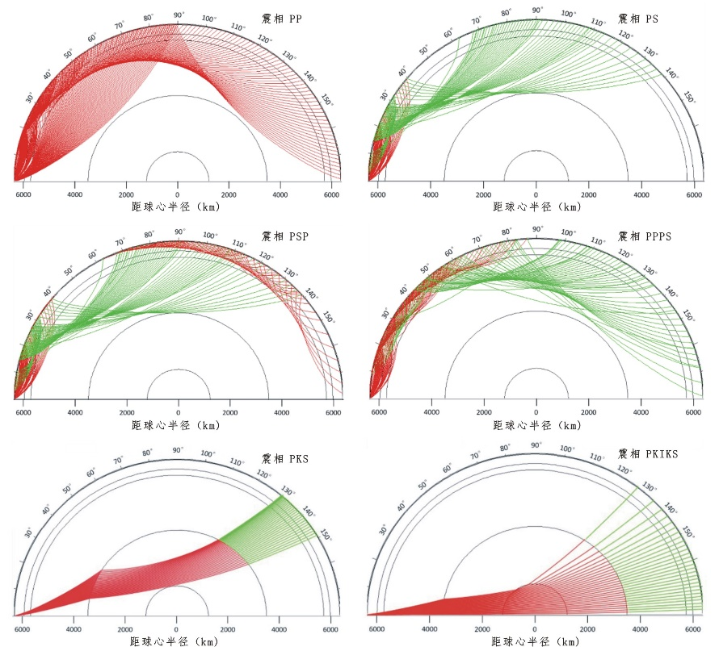

图4b 各种震相的地震波射线路径（震源深度为0km，红色线条为纵波，绿色线条为横波）

# 4在流动台站地震数据震相识别中的应用

天然地震流动台阵采集到许多地震事件，而且每个事件的地震数据中包含有不同的地震震相，在使用这些震相数据之前必须对其性质和属性进行识别和确认，包括波至及震相性质。本文根据广西地区天然地震流动台阵的数据（地震事件信息见表2，相应的流动台站信息见表3及图5），采用数值模拟方法，对相关事件中的各种震相的旅行时间进行了数值模拟，其结果如图6所示。

表2 地震事件及其参数

|  |  |  |  |  |  |  |
| --- | --- | --- | --- | --- | --- | --- |
| **事件序号** | **事件日期** | **发震时间（UTC=0）** | **纬度(度)** | **经度(度)** | **震源深度(km)** | **震级** |
| #1 | 2015/04/25 | 06:11:26.27 | 28.1473 | 84.7079 | 15.00 | 7.80 |
| #2 | 2016/12/25 | 14:22:27.05 | -43.4029 | -73.9395 | 38.00 | 7.60 |

表3 宽频带地震台站及其参数

|  |  |  |  |  |  |  |  |
| --- | --- | --- | --- | --- | --- | --- | --- |
| **事件#1（**2015年04月25日尼泊尔地震**）** | | | | **事件#2（**2016年12月25日智利地震**）** | | | |
| **台站名称** | **纬度(度)** | **经度(度)** | **高程(m)** | **台站名称** | **纬度(度)** | **经度(度)** | **高程(m)** |
| XX11 | 22.49661 | 111.99059 | 66.0 | NY21 | 26.03264 | 112.02917 | 594.0 |
| YA11 | 23.01133 | 111.99178 | 39.0 | HD21 | 23.99810 | 108.52300 | 136.0 |
| HJ11 | 23.50741 | 111.99253 | 289.0 | NN21 | 23.01030 | 108.47080 | 164.0 |
| YN11 | 23.00456 | 111.48505 | 113.0 | JY21 | 25.02711 | 111.02261 | 339.0 |
| FK11 | 23.49851 | 111.49821 | 55.0 | JX21 | 24.00762 | 109.98574 | 183.0 |
| WZ11 | 23.00001 | 111.01124 | 133.0 | BB21 | 24.50182 | 111.49850 | 153.0 |
| CW11 | 23.49256 | 110.98616 | 35.0 | ZP21 | 24.00410 | 111.02145 | 120.0 |
| WY11 | 23.00802 | 110.49465 | 144.0 | GP21 | 23.99706 | 111.99180 | 66.0 |
| QT11 | 22.99568 | 109.51865 | 51.0 | FK11 | 23.49851 | 111.49821 | 55.0 |
| SB11 | 23.50738 | 109.49126 | 135.0 | PP11 | 22.50009 | 110.49078 | 153.0 |
| ZC11 | 23.01179 | 109.00520 | 86.0 | FS21 | 22.00110 | 109.99447 | 84.0 |
|  |  |  |  | YD21 | 22.03144 | 111.98484 | 42.0 |

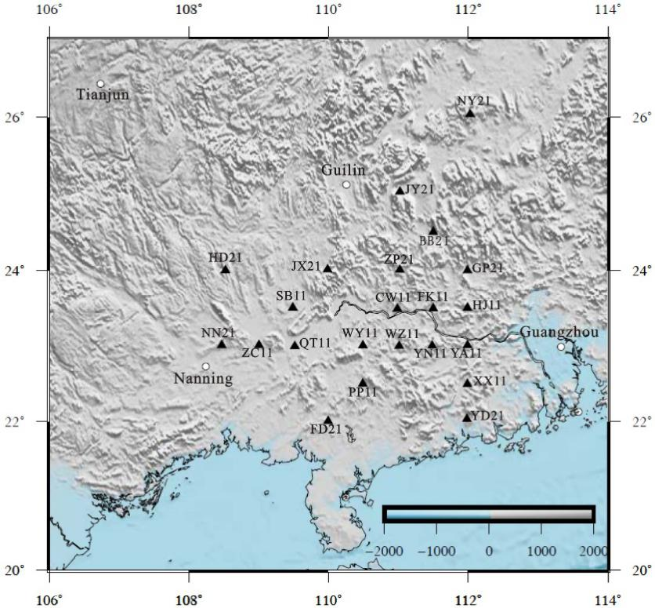

图5 广西地区天然地震流动台阵的台站位置图

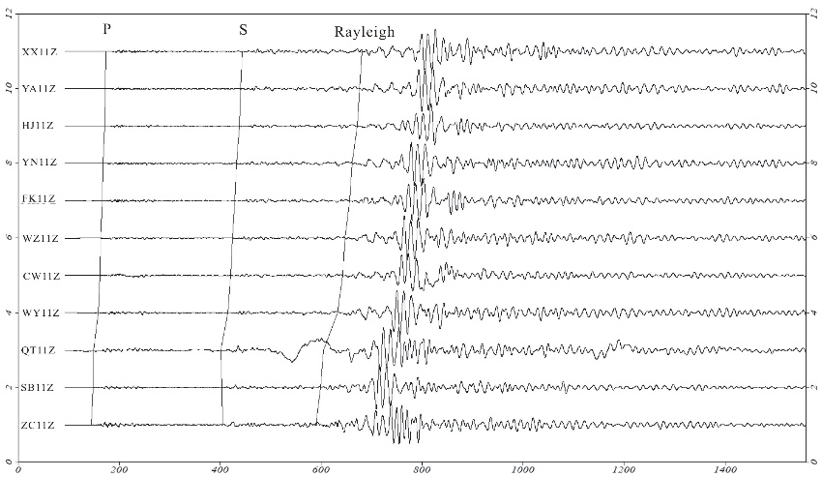

图6a 事件#1数据中的震相及其数值模拟结果

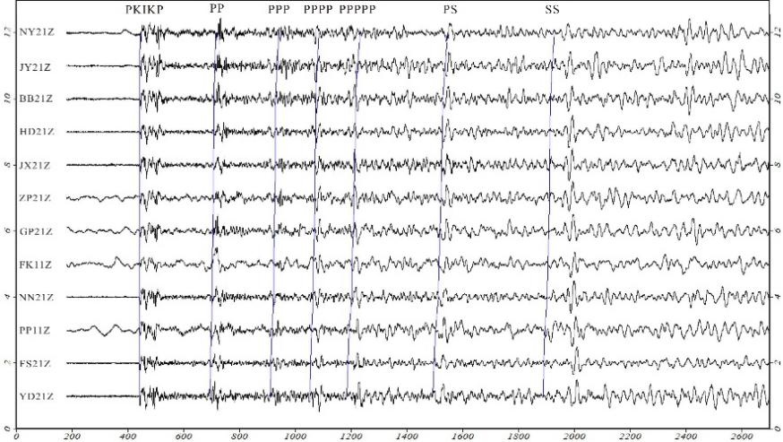

图6b事件#2数据中的震相及其数值模拟结果

由图6可以看出，数值模拟结果与地震事件中的各种地震震相出现的位置相吻合，从而确定了广西宽频带地震流动台阵记录的两个分别发生在尼泊尔（#1，震中距为23.8度左右）和智利（#2，震中距为160.0度左右）的地震事件中的各种地震震相。在两个地震事件中，所有的震相均可识别，而且在事件#2中的存在明显的多次反射波PP、PPP、PPPP、PPPPP、SS及转换反射波PS等震相之间。当然，识别出来的震相的理论到时与实际波至之间存在一定的偏差，正是这种时间偏差的存在，为研究地球内部速度结构的非均匀性（包括径向和横向上的非均匀性）提供了可能。

# 5 结论

本文基于IASP91地球速度模型，采用数值模拟技术对地球内部传播的不同震相的旅行时间及射线路径进行了数值模拟。数值模拟结果及其应用效果表明：基于IASP91地球速度模型，该方法可以很好地模拟地球内部地震波传播的运动学特征，具有计算过程简单，计算速度快、精度高等优点。由数值模拟计算的震相到时与实际波至之间存在一定的偏差，主要是由于地球内部速度结构的非均匀性引起的，包括径向和横向上的非均匀性。正是这种偏差，为我们研究地球内部的复杂结构提供了可能。参考文献

Aki, k. & Lee, K. W. (1976) Determination of three-dimensional velocitoy anomalies under a seismic array using first P arrival times from local earthquakes: 1. A homogeneous initial model. Journal of Geophysical Research, 81: 4381-4399.

Bijwaard, H. & Spakman, W. (1999) Fast kinematic ray tracing of first- and later-arriving global seismic phases. Geophysical Journal International, 139(2): 359-369.

Buland, R. & Chapman, C. H. (1983) The computation of seismic travel times. Bulletin of the Seismological Society of America, 73(5): 1271-1302.

Burdick, S., & Lekić, V. (2017) Velocity variations and uncertainty from transdimensional P-wave tomography of North America. Geophysical Journal International, 209(2), 1337-1351.

Dzeiwonski, A. M., Hales, A. L. & Lapwood, E. R. (1975) Parametrically simple Earth models consistent with geophysical data. Phys. Earth planet. Inter., 10: 12-48.

Dziewonski, A.M. & Gilbert, F. (1976) The effect of small, aspherical perturbations on travel times and a re-examination of the correction for ellipticity. Geophysical Journal of the Royal Astronomical Society, 44(1): 7-17.

Dzeiwonski, A. M. & Anderson, D. L. (1981) Preliminary Reference Earth Model. Phys. Earth planet Inter., 25: 297-356.

De Kool, M., Rawlinson, N. & Sambridge, M. (2006) A practical grid-based method for traking multiple refraction and reflection phases in three-dimensional heterogeneous media. Geophysical Journal International, 167(1): 253-270.

Gutenberg, B. (1937) On supposed regional variations in travel times. Bulletin of the Seismological Society of America, 1937, 27(4): 337-347.

Gutenberg, B. & Richter, C. F. (1945) Seismicity of the Earth: (SUPPLEMENTARY PAPER). Geological Society of America Bulletin, 56(6): 603-667.

Herrin, E. (1968) Introducion to “1968 Seismological Tables for P phases”. Bulletin of the Seismological Society of America, 58: 1193–1195.

Huang, G. J., Bai, C. Y., Greenhalgh, S. (2013) Fast and accurate global multiphase arrival tracking: the irregular shortest-path method in a 3-D spherical earth model. Geophysical Journal International, 194(3):1878-1892.

Jeffreys, H. & Bullen, K. E. (1940) Seismological tables, London: British Association for the Advancement of Science.

Kennett, B. L. N. & Engdahl, E. R. (1991) Travel times for global earthquake location and phase association. Geophysical Journal International, 105: 429-465.

Kennett, B. L. N., Engdahl, E. R. & Buland R. (1995) Constraints on seismic velocities in the Earth from traveltimes. Geophysical Journal International, 122: 108-124.

Kennett, B. L. N. (2005) Seismological Tables: ak135. Research School of Earth Sciences, Australian National University Canberra, Australia, 1-289.

Li, X. W. & Bai, C. Y. (2017). Multiple-phase Seismic Ray Tracing in Ellipsoidal Coordinates. Chinese J. Geophys. (in Chinese), 60(9): 3368-3377.

Nolet, G. (2008) A Breviary of seismic tomography: Imaging the Interior. Cambridge University Press.

Pan, J. S. & ZHANG. Computation Method of Seismic Wave Travel Times and Rays in 2D Complicated Velocity Models and Its Application. Journal of Seismological Research, 2006, 29(3):245-250.

Peng, M., Jiang, M., Li, Z. H., et al. (2016) Complex Indian subduction style with slab fragmentation beneath the Eastern Himalayan Syntaxis revealed by teleseismic P-wave tomography. Tectonophysics, 667, 77-86.

Rawlinson, N., Reading, A. M. & Kennett, B. L. N. (2006) Lithospheric structure of Tasmanis from a novel form of teleseismic tomography. Journal of Geophysical Research: Solid Earth, 111(B2).

Snoke, J. A. (2009). Traveltime tables for iasp91 and ak135. Seismological Research Letters, 80(2): 260-262.

Watremez, L., Helen Lau, K. W., Nedimović, M. R., & Louden, K. E. (2015) Traveltime tomography of a dense wide-angle profile across Orphan Basin. Geophysics, 80(3), B69-B82.

Zhang, F. X., Li, Y. H., Wu Q. J. & Ding, Z. F. (2011) The P wave velocity structure of upper mantle beneath the North China and surrounding regions from FMTT. Chinese J. Geophys. (in Chinese), 54(5): 1233-1242.

Zhao, D. P., Hasegawa, A. & Kanamori, H. (1994) Deep structure of Japan subduction zone as derived from local, regional, and teleseismicevents. Journal of Geophysical Research: Solid Earth, 99: 22313-22329.

Zhao, D. P.,, Hasegawa, A. & Horiuchi, S. (1992) Tomographic imaging of P and S wave velocity structure beneath northeastern Japan[J]. Journal of Geophysical Research: Solid Earth(1978- 2012), 97(B13):19909-19928.

seismological phases Prediction BASED ON THE iasp91 Earth MODEL

ABSTRACT: seismic travel time is the time when seismic wave propagates from the source-point to the receiver-point. the physical parameters of the medium inside the earth are non-uniformities due to the differences in the non-uniformity of rock mineral components and the influence of temperature, pressure, etc. and tectonic movements in rock mineral components within the earth. the propagation velocity and direction of seismic waves in the earth will be affected by this non-uniformity, resulting in different degrees of disturbance, reflection, transmission and other propagation path changes. at the same time, p and s waves have different propagation velocities in the same medium, their travel times would also be different from the same source-point to the same receiver-point. therefore, in the measured data of natural earthquake, the first arrival-time of different seismic phases will be different. the travel times and the time differences between them can reflect the influence of the earth's internal media during the propagation of seismic waves, and is an important parameter for studying the physical parameters and structures of the earth's internal media using seismic wave kinematics. the iasp91 earth velocity model was established in 1991 by the international association for earthquake and geophysics (iaspei) to reflect the global average characteristics of the earth.

**Key words:** IASP91 model, ray tracing, seismic travel time, seismic phase identification.

1. 国家自然科学基金项目（41574039）资助；广西自然科学基金重点项目（2016GXNSFDA380014）资助；

   第一作者简介：蒋婵君，女，1984年生，在读博士研究生，讲师，主要研究方向面波层析成像、背景噪声成像，E-mail:554083077@qq.com

   \*通讯作者简介: 王有学，男，1961年生，博士，教授，主要研究方向为地球物理、地球内部结构及动力学，E-mail:uxue.wang@glut.edu.cn [↑](#footnote-ref-0)